**Joó Réka 11.C Beadandó egy kitalált alkalmazásról**

*Az alkalmazás célja/lényege*: Az alkalmazás lényege, hogy segítsen otthonunk vagy bármilyen más épület berendezését vizuális térben (3D-ben) látni mielőtt megvennénk bútorainkat. Segítene a lakberendezői területen, de bárkinek hasznára válhat.

*Az alkalmazás felépítése:* Az alkalmazásba

belépve láthatjuk a kezdőoldalt, ahol fel

vannak sorolva a menüpontok. Ki lehet

választani, hogy milyen épületről, szobáról

esetleg teremről van szó. Meg kell adni a

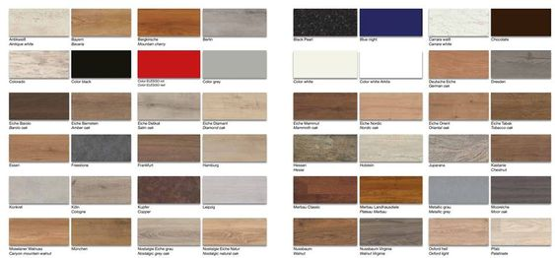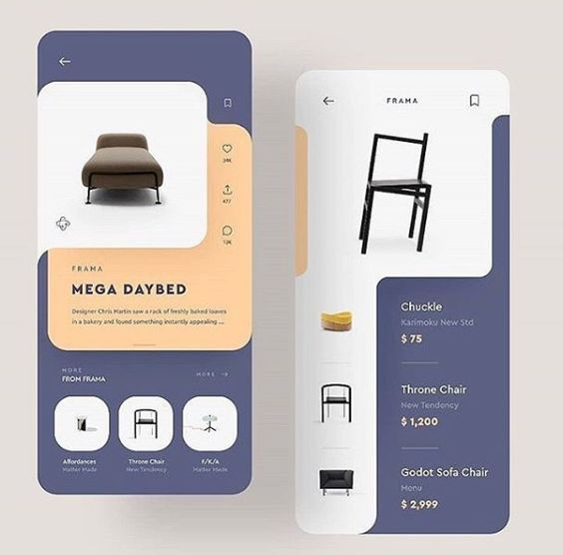szobához tartozó adatokat, mint pl.: szoba szélessége, magassága, területe. Ha pontosabbak szeretnénk lenni megadhatjuk az ajtók, ablakok és egyéb meglévő bútorok, tárgyak elhelyezkedését.

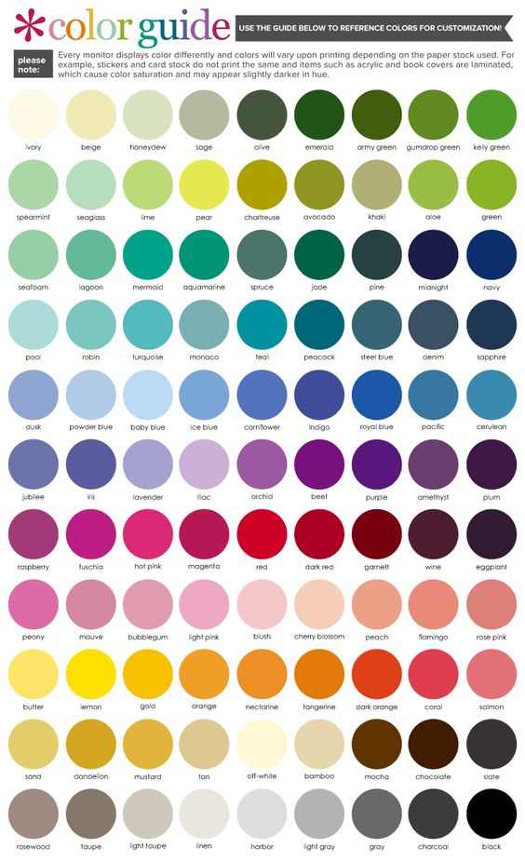Ki lehet választani a szoba falának a színét egy szinte minden színt tartalmazó palettán. Ugyanígy meg lehet adni a padló anyagát, színét.

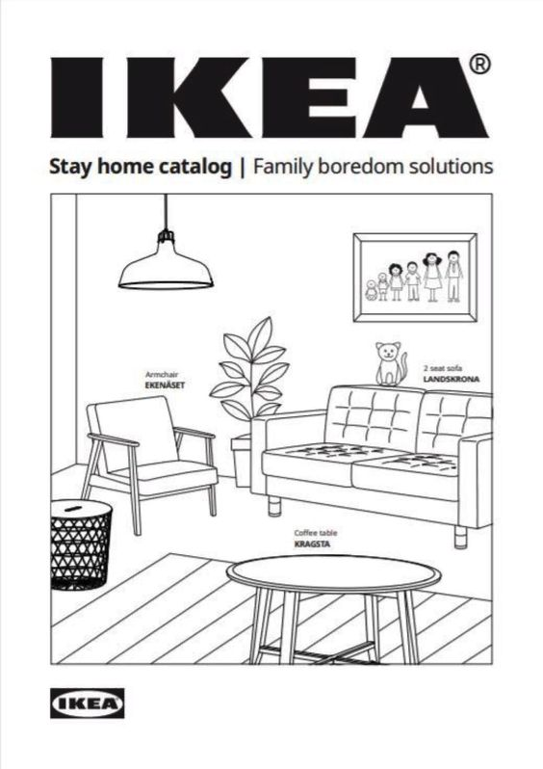A berendezéshez szükséges bútorok, tárgyak létező cégek oldalairól vannak beleépítve az alkalmazásba. Miután megadtad annak a szobának az adatait amit be szeretnél rendezni, kiválasztod a neked megfelelő áruházat és a kiválasztott bútorokat beillesztheted elképzelésed szerint.

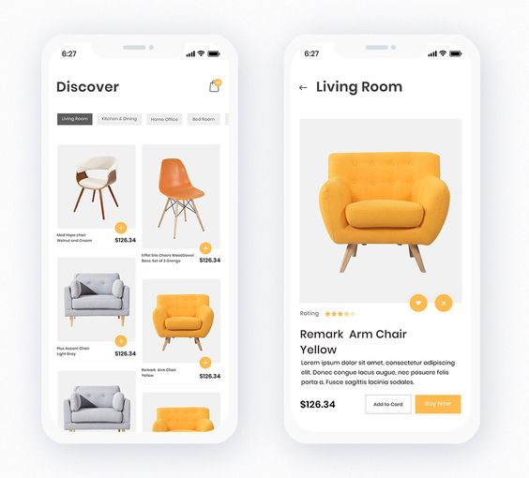Az alkalmazásban csak olyan bútorokat választhatsz ki, amik a megadott áruház raktárában megtalálhatóak. Mikor rákattintasz a bútorra minden információt megtalálsz róla. Kiválaszthatod a méretét, színét a megadott kereteken belül. Az applikáció ad tippeket, segít, hogy milyen színek és anyagok illenek egymáshoz. A bútorok árát és raktáron levő mennyiségét is megadja.

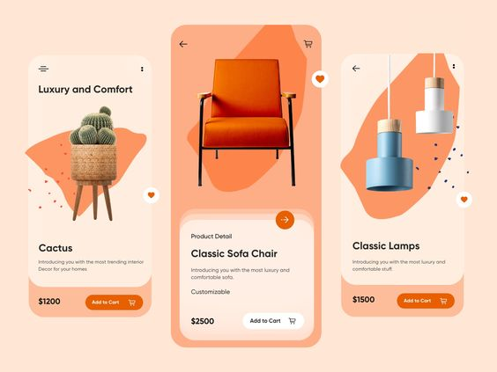

Ez az alkalmazás segítene abban, hogy ne keljen drága pénzért lakberendezőt felvenni, de a lakberendezők dolgát is megkönnyítené.

Források: <https://i.pinimg.com/564x/16/3a/1e/163a1edc59c5d43c5a5ee07a4545c1d6.jpg>

<https://i.pinimg.com/564x/84/ae/73/84ae73435a4dc1a95910ecd7cdb7d71e.jpg>

<https://i.pinimg.com/564x/aa/ad/85/aaad8580dac833ee6cc906d1f03c2475.jpg>

<https://i.pinimg.com/564x/15/73/a1/1573a1e287f936f9d02a0a8216eefa94.jpg>

<https://i.pinimg.com/564x/fa/ba/c1/fabac1b2a215eccd84f9bbc8e47cce1b.jpg>

<https://i.pinimg.com/564x/4f/d2/aa/4fd2aa7dced30a97e03500ddd4a7ddb2.jpg>

<https://i.pinimg.com/564x/5e/3e/65/5e3e6542a7355fc589e7701a9b132c21.jpg>

<https://pr.moebelix.at/wp-content/uploads/2018/10/mocc88belix-logo-ohne-claim_2.png>

<https://propeller.hu/images/cikk/2019_08/Kika_lakberendezesi_aruhazak_logo.png>

<https://1.bp.blogspot.com/-aKkvxJpxR2o/W0xCJxgvL8I/AAAAAAAAUek/2MXxPlZqSPAZmZTszbknpXvFoUV21XjUACLcBGAs/s1600/MOMAX.png>

<https://i.pinimg.com/564x/03/a5/21/03a5214936d4cdcf4a141dc25036da38.jpg>

<https://i.pinimg.com/564x/35/da/b5/35dab58adcae2cb34df88477c73d55b8.jpg>